出國報告（出國類別：考察）

博物館的考古標本蒐藏、保存管理策略與展示經營調查

服務機關：國立自然科學博物館
姓名/職稱：李作婷/研究助理
派赴國家：日本
出國期間：104年10月12日至10月15日
報告日期：104年12月23日

附件一

日本九州地區一支國博物館、九州大學博物館與國立九州博物館參訪紀實

摘要
本次參訪日本一支國博物館、九州大學博物館、國立九州國物館。體驗不同等級、類型博物館在考古標本展示蒐藏方式的差異。博物館設置的文物保存修復技術室的發展現況。這些經驗提供我們思考博物館當中，文物典藏、保存、展示研究各方面整合的問題。博物館中的文物蒐藏品的教育意義，不只是物件本身，而是物件成為標本，進入博物館保存到展示的整個過程，都是教育的一環。必須找出個別博物館最能發揮的部分。找出和其他博物館的區別，走出博物館自己在研典、展教上獨有的特色。

目次
一、出國參訪目的 1
二、參訪行程與過程紀錄 1
(一)一支國博物館: 開放式蒐藏庫、文化財保存修復室 1
(二)九州大學總合博物館、國立九州博物館:不同對象的博物館取向 4
三、心得與建議 5
(一)博物館的工作(營運)目標，決定博物館的標本典藏與展示方式。 5
(二)文物保存修復應是博物館的基本功能之一。 6
(三)蒐藏與展教的結合，必須考量其必要性和展教目標，做整合規劃。 6
圖版目次
圖版 1 候船室文宣 7
圖版 2 展廳入口大廳天井 7
圖版 3 一支國博物館外觀 7
圖版 4鋪草皮的屋頂 7
圖版 5展望台視野一景 7
圖版 6 遺址位置說明版 7
圖版 7常設展廳一隅 8
圖版 8 彌生生活復原模型-潛水捕魚 8
圖版 9 地窖模型 8
圖版 10 表情生動的人偶 8
圖版 11墓葬人偶也很有梗 8
圖版 12 生動的生活復元場景 8
圖版 13 動作很多元的人偶 9
圖版 14 人偶的心情很好 9
圖版 15活動體驗室看到的開放式蒐藏庫 9
圖版 16 沙坑中的人面石模型 9
圖版 17 人面石君彩繪 9
圖版 18 結合地方文化的展覽 9
圖版 19 蒐藏庫內整齊乾淨的棚架 10
圖版 20 編號的標本 10
圖版 21 蒐藏庫一景 10
圖版 22 整理與入庫作業中 10
圖版 23 考古標本整理、修復、繪圖室 10
圖版 24 文物保存修復實驗室 10
圖版 25 3D列印機 11
圖版 26 3D掃描的圖 11
圖版 27 操作實體顯微鏡 11
圖版 28原ノ辻遺址參觀 11
圖版 29 兵瀨古墳參觀 11
圖版 30 線刻纹 11
圖版 31 百田頭古墳參觀 12
圖版 32 尋找彩繪 12
圖版 33 左一，片多雅樹先生。左二，韓國學者 12
圖版 34 雙六古墳參觀。左一，古澤義久先生。 12
圖版 35 九州大學博物館考古標本常設展示一隅 12
圖版 36 龍虱大布偶 12
圖版 37 國立九州博物館特展下回預告 12
圖版 38 很想看的特展下周才開始…… 12

一、出國參訪目的
有鑒於國內考古相關機構及博物館對於考古出土之各類遺物的登錄與保存管理，隨著發掘技術的提昇，出土遺物種類越來越多元。不只研究上需求增加，保存管理與維護上的需求也越來越迫切。為了了解更多關於這些標本的保存、管理與展示的方法與相關技術，規劃參訪國外新興的考古博物館。了解這類需求在新的考古博物館的設計規劃上，是如何整合的。

二、參訪行程與過程紀錄

(一)一支國博物館: 開放式蒐藏庫、文化財保存修復室
本次參訪規劃的第一站是位在福岡縣外海，九州和韓半島間的小島-壹岐島(IKI)。島上有一座2010年新建成的考古博物館-一支國博物館(IKIKOKU MUSEUM)。隸屬於長崎縣壹岐市。素聞長崎縣有設備完善的專業文化財修復中心。對考古文物保存、水下考古方面都投注許多人力與經費。一部分的文化財保存維護設備，就規劃設置在一支國博物館內。島上有一處「原ノ辻遺址」，更是出土豐富的彌生時代遺物。
壹岐島是一個海峽中的小島，島上有豐富的彌生時代和古墳時代遺址。充滿神話氛圍。一支國博物館位在島中部，雖是屬市立博物館，但是設計新穎、功能齊全。最近更從網路上看到該博物館設計的「開放式蒐藏庫」，很是好奇。拜訪前，連絡了以前九州大學的學弟白石溪冴，目前他在長崎縣埋藏文化財中心擔任調查員(文化財保護主事)，代為協助連絡了參訪事宜。負責接待我的是長崎縣埋藏文化財中心的責任調查專員(主任文化財保護主事)片多雅樹先生。他也是文化財保存技術室的負責人之一。筆者讀博士班期間，曾經得到片多先生的協助，當時他在福岡埋藏文化財中心負責金屬器等保存處理的X光設備和各類電子儀器。
搭機到達福岡後，前往博多港準備轉高速船前往壹岐島。由於中國的十一長假剛過，加上壹岐島是個比較在地的觀光地，等船的人多半可能是回家的島民或是公司旅遊團，並不擁擠。在候船室，就可見到介紹一支國博物館的文宣品(圖版1)。可想見這個博物館已經是島上的代表景點之一。一小時左右的船程，天氣由陰轉晴，感覺來到了另一國度。當晚和片多先生碰面，預先了解了明日的行程。
時空一體的建築
早上，在片多先生的引導下，來到了一支國博物館。座落在島中央的山丘頂端，博物館的建築卻並不突兀，反而有種融入山體的感覺(圖版3)。外觀比想像中要小。片多先生介紹說:「博物館的空間主要分成三大部分。左半側為事務所、博物館員辦公室。右半部為文化財保存維護多功能空間。
中間為展示室、展廳。」。先拜會了所長，山本忠敬先生，說明了拜訪的期望之後，就由片多先生帶我參觀館內各處。首先來到頂樓上的展望台。是一個特別突出於建築物上的高臺，很有古代瞭望台的氣氛。有三百六十度環景視野，可以看到海邊，另一面可看到綿延的農田，以及原ノ辻遺址(圖版5)。一旁的說明板標示著以遺址為中心四周的地景空間(圖版6)。參觀博物館還能有這樣的美景享受，難怪博物館能成為當地必遊景點之一。這棟博物館的建築師是有名的黑川紀章，看他的資料才知道台灣板橋大遠百也是出自他的作品。據說當初博物館的設計就是希望能與周圍環境融為一體，特意順山勢作成弧狀的建築體。頂樓也鋪上草皮，設置一區休息座位(圖版4)。展望台，則像是彌生時代部落就有的瞭望台一樣，環看四周。博物館有如此療癒的空間，不論建築本身、空間質感本身，都很令人流連。
史前人的臉與島民的記憶
回到一樓展廳，首先看到一個挑高有透窗的天井(圖版2)，地上是一幅瓷磚拼貼的壹岐島地圖。名勝古蹟都標註在上。也有博物館的位置。右側是常設展室、特展室。左側是一間多功能講廳，可對外開放使用。常設展室儘管不大，卻能利用廊道的迴轉，完整呈現壹岐島獨特的歷史文物，令人驚艷(圖版7)。其中最有趣的是彌生時代生活復元模型。復元的生活內容非常生動多元。人物多樣、表情豐富(圖版8~圖版14)。片多先生說明才知道，每一個模型人偶的臉，都是募集自真實存在的島民個人。有意願的民眾參加此募集活動，提供自己的照片，供博物館製作成彌生時代不同身分的人偶的臉型。感覺不只很親切，而且也增加了時間和空間上的連結深度。將來，島民的小孩來看展覽，還可以看到自己阿公、阿嬤的人偶。這可說是一種由博物館創造的特殊的記憶傳承。結合了地區歷史，和當地人的生活回憶。令人印象深刻。
開放式蒐藏庫與教展空間的結合
進入體驗活動室(教育推廣教室)，迎面就先看見挑高至少兩層樓高的整面大玻璃，裡面就是考古標本的蒐藏庫房(圖版15)!活動教室裡面則設有一坑橡膠顆粒堆的沙坑。裡面埋有數種用3D列印出來的代表性考古標本複製品。像是人面石，仿製的椰殼笛子等(圖版16)。另外教室內也有一些博物館設計的卡通人物相關的小活動(圖版17)。從教室內並不容易看見蒐藏庫房中整理標本或是搬運標本的作業。搬運和整理通道設計的位置較側面，剛好是從教室中無法看見的角度，相當巧妙。而蒐藏庫也定期開放一定人數進行導覽解說。透明的蒐藏庫，沿著教室的一側，成了設置小型展覽的空間。簡單的訴說著器物的時代演變，也順道推廣壹岐島的名產燒酒(圖版18)。在片多先生的帶領下進入蒐藏庫房，第一個感覺就是:動線流暢。考古標本的陶器、石器和磁器等等這些多半是溫濕度控制需求較低的，但是需要很穩固且動線規劃良善、登錄紀錄清楚的蒐藏空間(圖版19)。對於後續標本提借、入庫才能順暢。放置考古類標本修復品的蒐藏櫃，主要是從活動教室看得到的那一區。正好也有展示的功能。每件標本都有標註其編號，對於報告書上有揭載的那幾件，由於可能提借率較高，因此特別將圖版一起放置在箱中(圖版20)。殘件的陶片、磁器，以整理箱堆疊收納，編箱號加以管理(圖版21-圖版22)。可以有效利用空間。在日本，陶器重要的標本，除了完整性高的物件之外，通常是指具有編年意義的物件。也通常是報告書有揭載的物件。編號、收納，依據自然發掘層位的遺構單位來處理。這對未來因應需要調借物件進行研究時，相對上比較好提取。展示時，也便於提調同一時間、空間的物件。這可說是配合發掘方式，到結合研究便利性，也配合未來展教活用性上，一體多元考量的收納方式。值得參考。根據了解，博物館也有許多待整理或不入蒐藏庫的標本，也同樣至少做到箱號管理，放置在另一倉庫等待處理。這個蒐藏庫的方式或許並非特別，然而為了開放、透明化蒐藏庫，將蒐藏庫做為一個展示體及展示空間，以及為了展教活動規劃的出入動線，必須同時兼顧蒐藏作業的順暢，許多細節的考量都是事先必要安排的。不只硬體規劃，調查研究組與教育解說人員間的配合及協調，相信也是事前必須規劃好的。
3億日幣的文化財保存維護實驗室
最後，前往片多先生管理的文物保存維護實驗室。途中經過標本的整理室。一間大房間，依序有清洗台、修復台、登錄台、繪圖台(圖版23)。同樣感覺動線流暢。這裡也是開放導覽參觀的一部分。來到文物保存維護實驗室，這裡主要是進行考古遺物的分析。也接受來自全國各地的委託處理。儀器有常見的實體顯微鏡、偏光顯微鏡、低真空電子顯微鏡、X光機、3D掃描器、3D列印機(圖版24)。除此之外另有金屬器保存修復室、木器保存修復室等。據說投注的金額高達三億日元，經費大部分來自國家補助，及部分縣的補助款項。特別問了3D儀器，他說也已經是五年前的舊款了，約三百萬日幣。在這裡的使用狀況主要是掃描及列印標本，除了方便觀察、教展交流之用外，根據展示需求，列印標本破損未修復部分作成展品，也會使用到(圖版25-圖版26)。許多其他機構來委託，多半是針對一些珍貴文物，設計展教物件用。也有研究分析上使用。在此看到熟悉的顯微鏡，也趁機觀察了別人委託的種子印痕陶片標本(圖版27)。這間保存維護實驗室，也定期安排一定人數的導覽解說。因此每件儀器名稱及功能介紹的說明版也都有配置。方便導覽。
古墳的神祕國度
同日參訪另有一位韓國學者，同館一位古澤義久調查專員剛好要帶他去看島上各處有名的古墳。身為考古學家，考古現場的魅力永遠很難抵抗。於是同行前往古墳之旅。首先到了博物館前方的原ノ辻遺址。是一處彌生時代遺址。目前已經現地回埋封存，墊高後在上面復原出彌生的村落(圖版28)。現場也種植了跟出土植物種子相關的植物。現地保存，是目前考古學上針對重要遺址保護的做法。現址場景復原的程度，有時也是令人費神的一部分。遺址周邊範圍還有很大片屬於私人土地，多半是麥田或菜園。據聞近日內即將針對遺址的公有土地範圍內試掘，要調查一條古代溝渠的位置。屬於學術調查性發掘，由博物館承接進行。至於一般私人土地的考古試掘，在日本是委託專業考古公司或地方教委會來進行。他們對於身為博物館員的筆者必須兼顧私人土地調查試掘，深感不解…..。古墳之旅第一站原本要去最大的雙六古墳，古澤先生一時興起開始介紹起沿路上他喜歡的古墳。於是轉入一條小路，首先來到一個隱藏在小山頭上竹林內的古墳(圖版29)。鑽進去後別有天地。在這裡古墳可能出現在路邊一個小丘上，民宅後的小坡，山腳下。調查員需要定期去檢視調查，確認保存維護的狀況。古澤先生介紹起古墳中少見的線刻紋(圖版30)。看起來很像現代塗鴉，仔細看可以看出是一艘古船刻紋，線條也很古樸。接著移動到一處民宅後山，幾乎看不到入口處。大家探險心一發不可收拾，拼命鑽入草叢中，終於看到古墳的疊石入口，看見石壁上的線刻紋(圖版31)。古墳中陰濕昏暗，就著幾隻手電筒的微弱光線，大家搜尋著壁上紋飾彩繪(圖版32-圖版33)。洞中蚊子狂舞，更令人不安的是他們說調查時常見到毒蛇大蜈蚣，都是島上特產。洞窟對人類既是庇護所也是人生終站的歸處，用疊石搭建成石室，再置入石棺、陪葬物，室內壁上彩繪，最後用堆高的封土覆蓋、封閉。古墳是一個死亡世界的縮影，是生者建構給死者的最後禮物，也是深沉的留戀與不捨。走訪了這些湮沒在自然中的古墳，更是深感到這些古蹟的魅力。最後一站來到雙六古墳。是島上目前發現最大的古墳(圖版34)。整理得很清爽，環境有努力維護管理。
到此，結束壹岐島一支國博物館參訪之旅。趕傍晚船班回到福岡。深深感謝片多先生與古澤先生的熱情接待。得到如此豐富的收穫和體驗。

(二)九州大學總合博物館、國立九州博物館:不同對象的博物館取向
剩餘行程一日的時間，安排了九州大學總合博物館和國立九州博物館。九州大學博物館位在箱崎舊校區的舊校舍建築內。古意盎然。常設展室之外，還有工學院的舊校舍改成的舊工業機具展廳等。這天的行程，邀約了對九州考古文物很熟悉的田尻(谷)直子女士同行，她目前在福岡市埋藏文化財中心任職。對文物解說導覽十分詳細。參觀了九州大學博物館的常設展室。館藏品多半是校內老師蒐集研究而來，或是校外人士捐贈。以研究取向的標本為主。展示介紹的方式也以研究成果說明的型態為主(圖版35)。和一般博物館比較不同。今天，有水生昆蟲:龍虱的展示和介紹。一水族箱生龍活虎的龍虱，和一隻放大的龍虱布偶……(圖版36)。放大的昆蟲看起來，都像蟑螂……。留下我的名片和資料給下次想見面的老師之後，下午轉往國立九州博物館。
九州博物館位在福岡郊區二日市。因為就位在有名的天滿宮後山，因此原本就遊客如織。加上接近賞楓季節，更是有許多美景可以期待。我們從博多出發，轉往二日市的火車。突然發現車箱很不一樣。原來是幸運的搭乘到專為這條路線設計的觀光列車。這天我們搭的是以箭羽紋為主調的旅人列車。粉色系紋樣的車箱，讓人心情更加輕快愉悅。下了車走過古色古香的舊街道，登上手扶梯隧道，一出來就是波浪狀設計的博物館主體。整面的反光玻璃，透映著藍天綠林。完全融入環境中。當天的展覽，剛好是前後期特展間的空檔(圖版37)。只能參觀常設展。在田尻女士的解說下，每件歷史文物都變得很有趣。國立九州博物館本身只有蒐藏特定珍貴館藏品。其展品來源借自各地博物館、美術館。其功能設定在國家等級的文物保存修復及展示教育。其展示的內容都是很高等級完型器，或珍貴文物。原本感覺是很難親近的，卻意外的有其典雅的魅力(圖版38)。反而吸引很多銀髮族以及觀光客。另一方面，從其文宣品來看，卻又是很親民、很童趣的。也簡單易懂。更不用說其開發的文創商品，可愛得讓人愛不釋手，也很具質感與代表性。這樣的魅力，在於結合地區風土以及現代意象的特色兩者。共同融合出這個博物館獨特的氛圍。

三、心得與建議
本次參訪在短短的四天三夜行程中，扣除搭機和交通時間，僅能安排兩日的參訪。參訪的三個博物館，分別是地方博物館、大學博物館與國立博物館。這次以地方博物館為主，其餘兩類博物館蒐集的資料有限，僅作為對比，尚有待今後更多的調查。
本次參訪的心得與建議就以下幾點分別說明:

(一)博物館的工作(營運)目標，決定博物館的標本典藏與展示方式。
不同類型博物館有其不同的功能與工作目標。地方的考古博物館其目標主旨以服務地方、發展地區為主。自然是著眼在以此為主軸的蒐藏規劃上。空間上可以看到盡量作成與原有空間連續、融入的狀況。空間利用上也規劃了一般市民可以參與的空間。像是多功能講廳、活動教室、島民的臉譜史前模型等。表現出很在乎地區居民的認同的態度。博物館設計的幾款代言卡通人物，也很有「海味」。很符合這個小島居民生活中認知的形象，自然也就深具代表意義。另一方面，大學博物館有不同的研究責任，蒐藏以研究為主要目標。蒐藏的整體以便利研究利用為主，展示上自然也以呈現研究成果為主。較不易親近，但是透過活體展示、布偶設計，也表現出研究本心的另一面，也就是趣味。任何研究都是基於好奇、有趣展開。這點應該也在成果展示呈現。至於國立博物館，本身擔負的責任似乎不同於其他博物館。九州博物館由於是較晚近蓋成，因此當初設計的功能就不同於其他國立博物館。注重區域文化財資源整合。展示的類型，有特殊的高級感。不同一般。
反觀國內，以本館而言，建成三十周年，算得上傳統悠久的博物館。一開始作為科教博物館的領頭羊，領導科教風氣至今。現在各類大小科教館、社教館紛紛成立，專業的科技、工藝博物館也群起爭雄。新興大型博物館多走專業路線。藝術史專業、科技史專業等等。科博館仍應秉持自然史專業博物館的角色繼續領導科教推廣風氣。但是面對目前的氛圍，國立博物館更應該增加本身的技術專業功能。在設備、在空間規劃上。也就是增加一般科教館、社教館所無法達到的機能。本館的蒐藏品數量之多，是一大特色。如何在研究和典藏管理上更突出於其他博物館，是很可以發揮的面向。例如，人類學門可以發展幾項和區域性經典蒐藏品相關的研究、保存修復等技術。作為和其他博物館的差異。另外，早期成立的博物館在研典空間運用上，多半是「隨興所致、與時並進」的順勢發展。也就是常常並無考慮整體工作動線或應變擴增的其他工作需求。工作動線和工作流程密切相關。只是要如何協調改善，還需要長遠的考量。

(二)文物保存修復應是博物館的基本功能之一，中央應在經費分配上作好分級化、專業化的規劃，輔導成立不同功能屬性的文物修復中心。
此趟參訪，最驚訝於地方博物館所擁有的文物修復技術與人才、空間。據說這類實驗室日本國內約有三、四處。算是等級較高的文物修復中心。接受機構委託，不收取費用。在台灣，這類文物修復中心很少，技術重複性也高。常常無暇接受外來委託，也收取費用。中央主管機關實在應該詳細了解現今各博物館文物保存修復技術上需求類別。可以針對不同博物館有的特色藏品，加以輔導發展相關保存技術實驗室。或是促成博物館與鄰近地區大學研究所的文物修復專業科系實驗室的長期教學與應用的合作關係。以符合各地需求。博物館發展保存技術的需求，是有教育意義的。重視蒐藏品的保存維護，是博物館教育重要的一環。蒐藏品即便出借成展品，也是一時，並不能視為消耗品。永久保存，是標本被異地保存時博物館肩負的使命。重視文物保存，也才能推廣博物館教育的意義。

(三)蒐藏與展教的結合，必須考量其必要性和展教目標，做整合規劃。
如同一支國博物館那樣的開放是蒐藏庫，由於是新興博物館，一開始就將這類功能考量在內。如果是博物館的原有空間，要擴充這樣的功能。困難度很高。並非增加科教導覽解說就能解決。這樣新的工作需求，會增加新的工作流程和動線上的問題。本館現在以時段性安排不同精典藏品，在一個開放多元連結的展示空間作展示。某方面已經達到開放蒐藏庫的需求。研典工作要和展教無縫接軌，有其難度，有很多面向要整合考量，但恐怕是未來博物館的主要目標和發展方向。
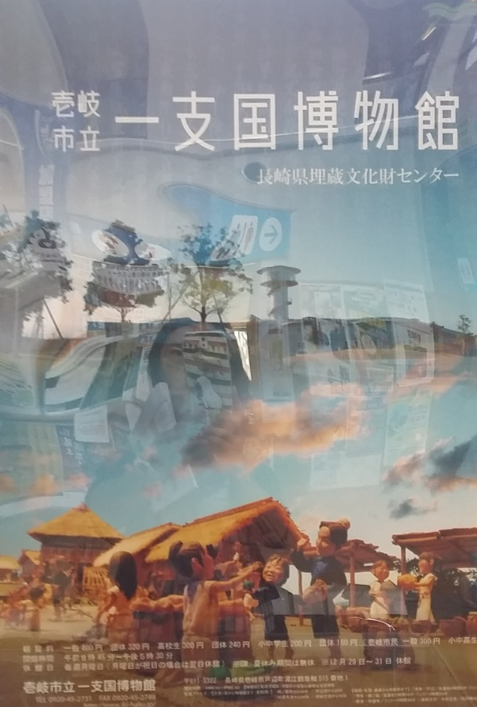  圖版 1 候船室文宣 | 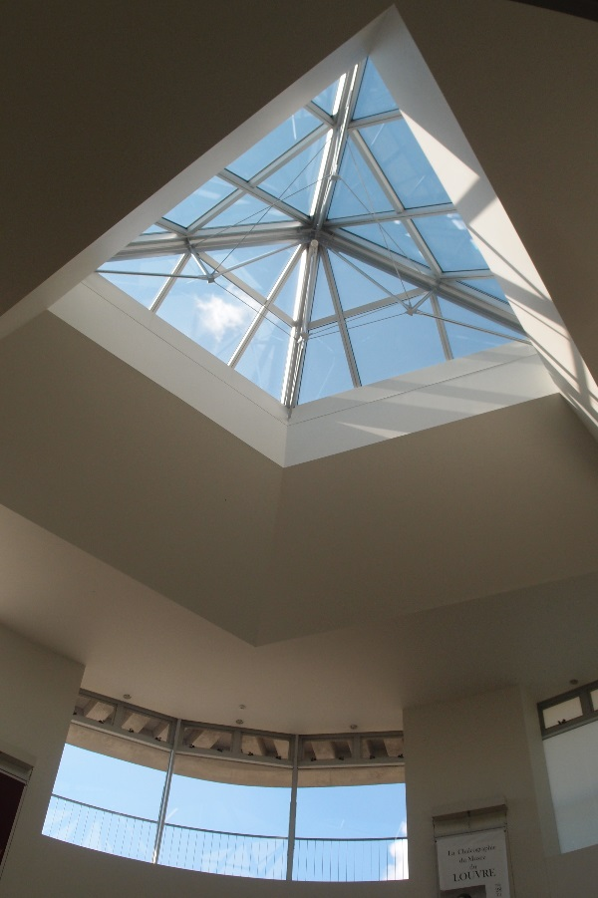  圖版 2 展廳入口大廳天井
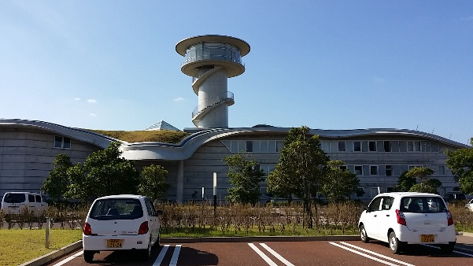  圖版 3 一支國博物館外觀 | 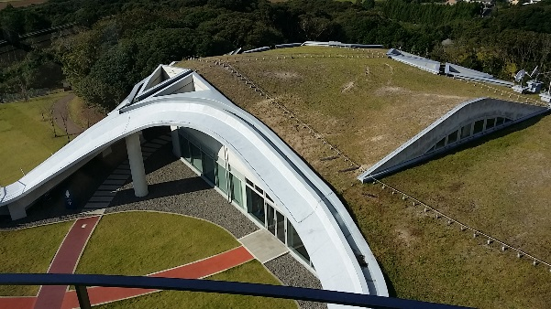  圖版 4鋪草皮的屋頂
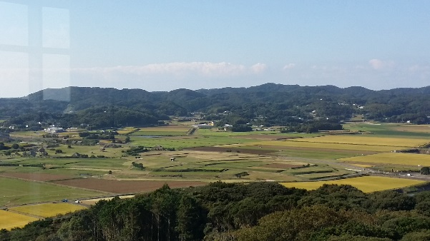  圖版 5展望台視野一景 | 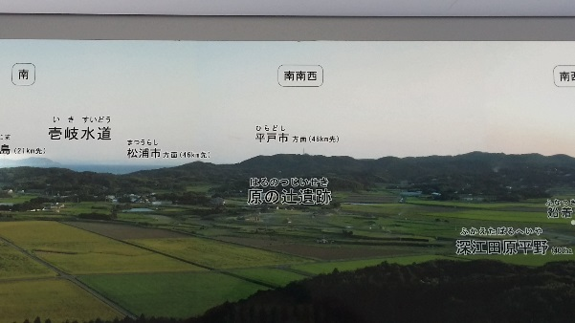  圖版 6 遺址位置說明版
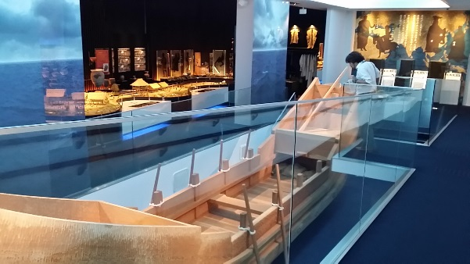  圖版 7常設展廳一隅 | 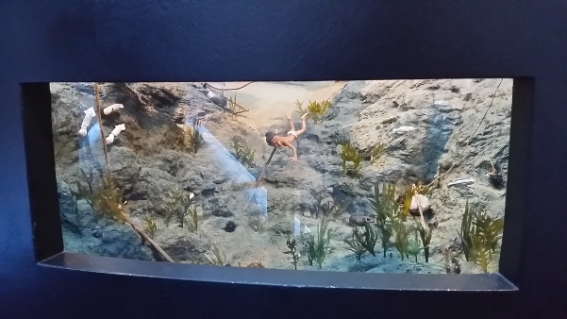  圖版 8 彌生生活復原模型-潛水捕魚
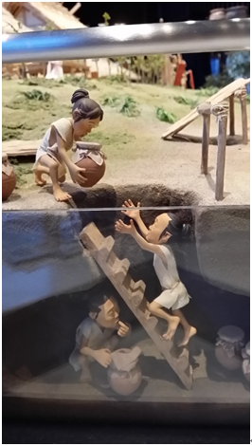  圖版 9 地窖模型 | 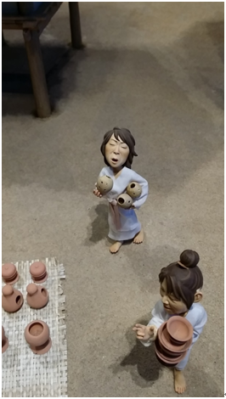  圖版 10 表情生動的人偶
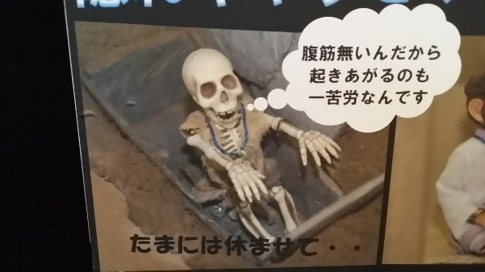  圖版 11墓葬人偶也很有梗 | 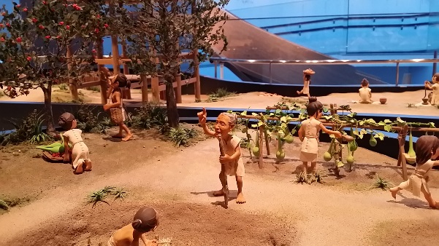  圖版 12 生動的生活復元場景
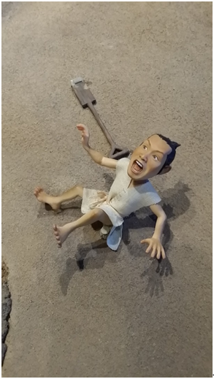  圖版 13 動作很多元的人偶 | 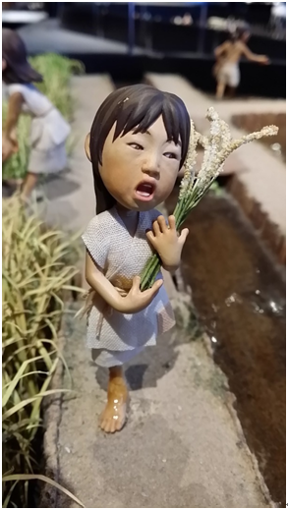  圖版 14 人偶的心情很好
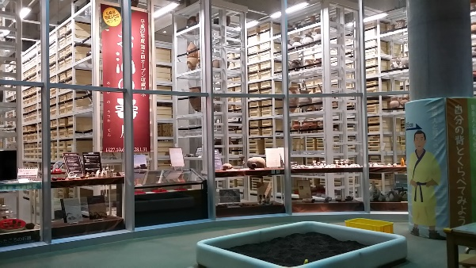  圖版 15活動體驗室看到的開放式蒐藏庫 | 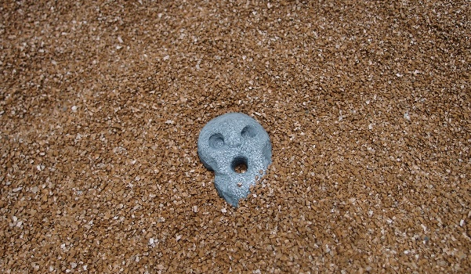  圖版 16 沙坑中的人面石模型
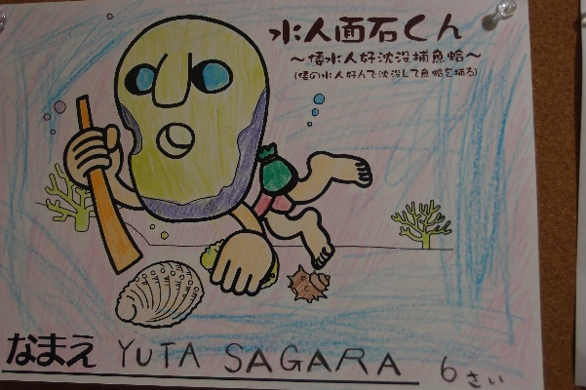  圖版 17 人面石君彩繪 | 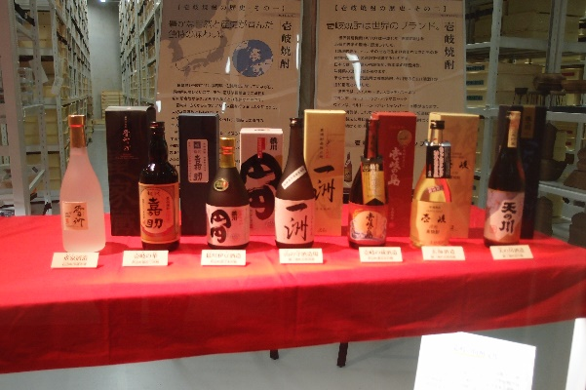  圖版 18 結合地方文化的展覽
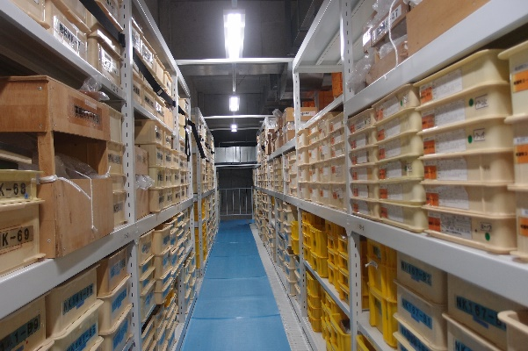  圖版 19 蒐藏庫內整齊乾淨的棚架 | 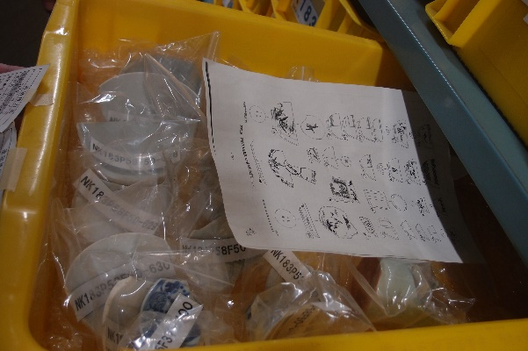  圖版 20 編號的標本
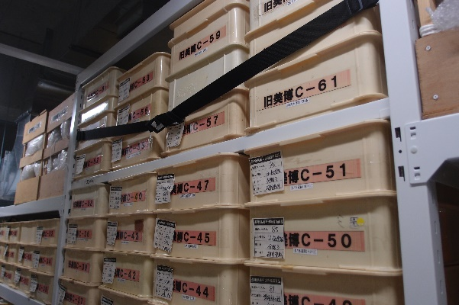  圖版 21 蒐藏庫一景 | 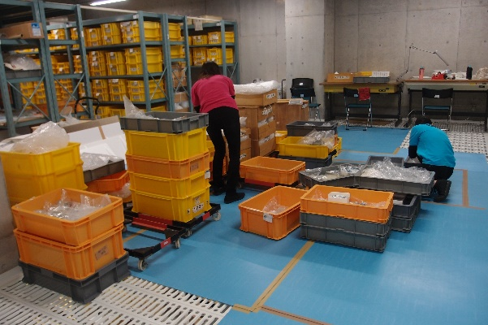  圖版 22 整理與入庫作業中
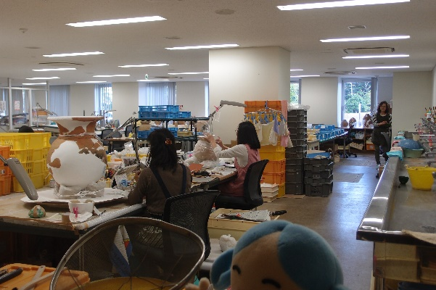  圖版 23 考古標本整理、修復、繪圖室 | 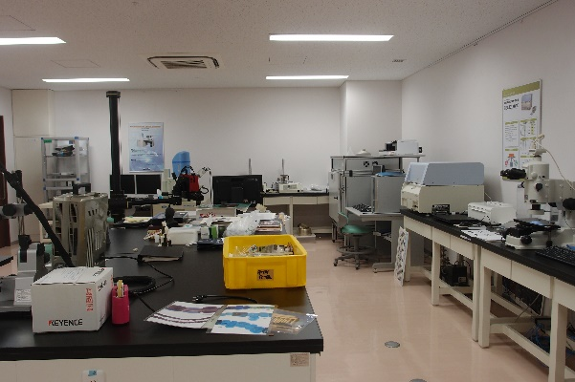  圖版 24 文物保存修復實驗室
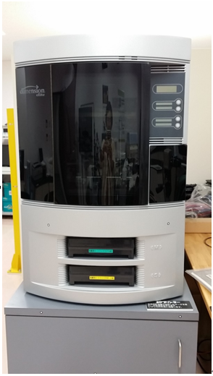  圖版 25 3D列印機 | 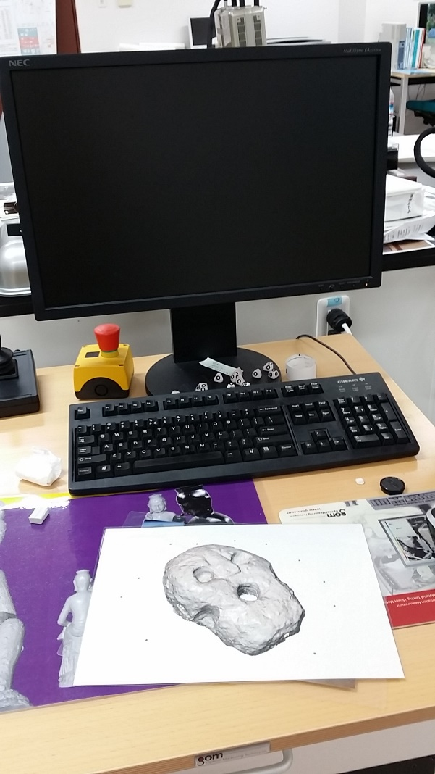  圖版 26 3D掃描的圖
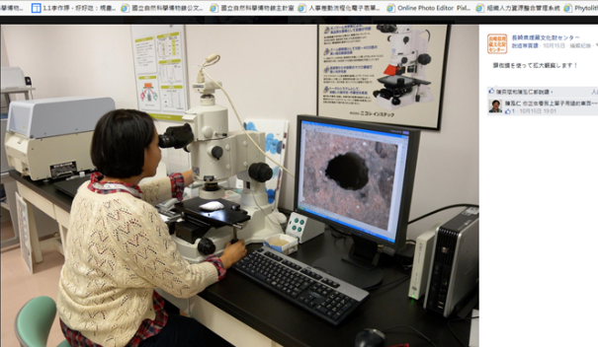  圖版 27 操作實體顯微鏡 | 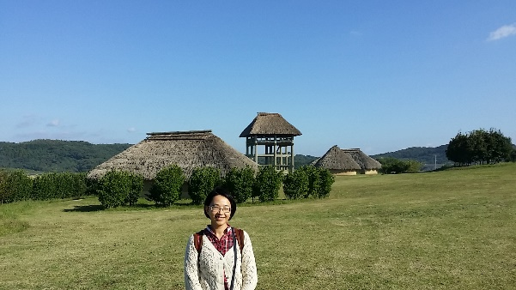  圖版 28原ノ辻遺址參觀
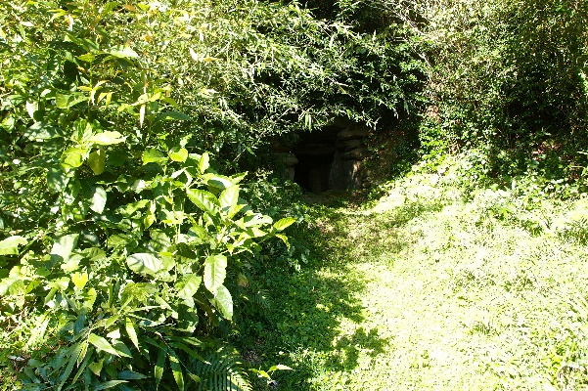  圖版 29 兵瀨古墳參觀 | 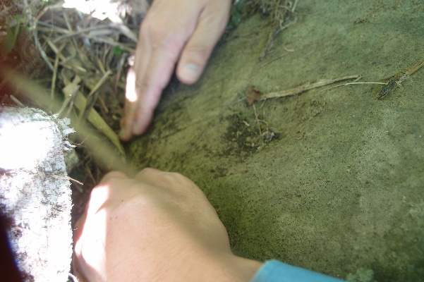  圖版 30 線刻纹
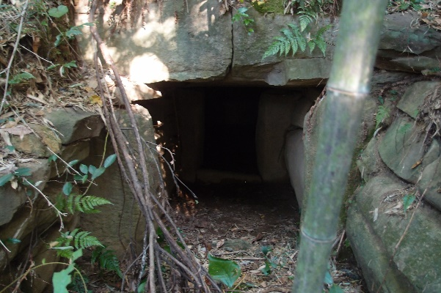  圖版 31 百田頭古墳參觀 | 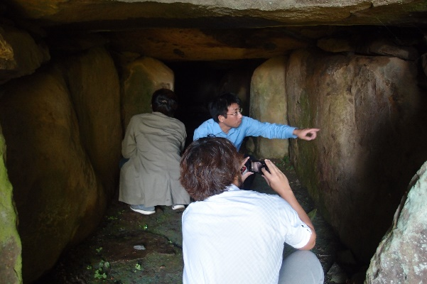  圖版 32 尋找彩繪
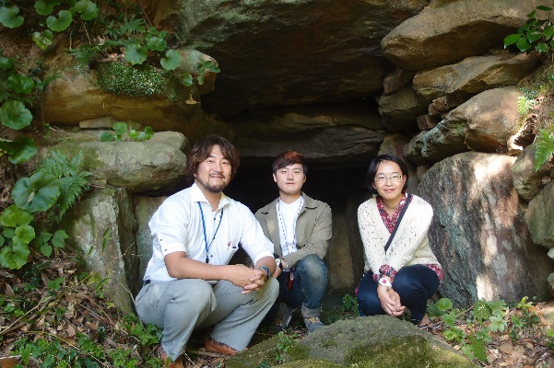  圖版 33 左一，片多雅樹先生。左二，韓國學者 | 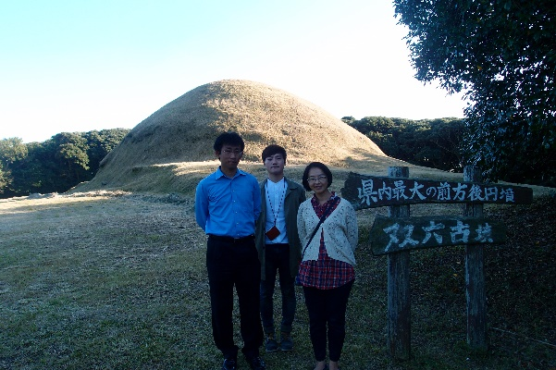  圖版 34 雙六古墳參觀。左一，古澤義久先生。
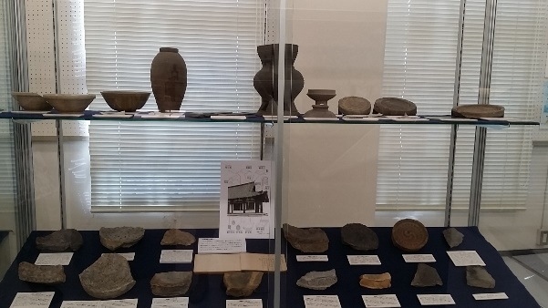  圖版 35 九州大學博物館考古標本常設展示一隅 | 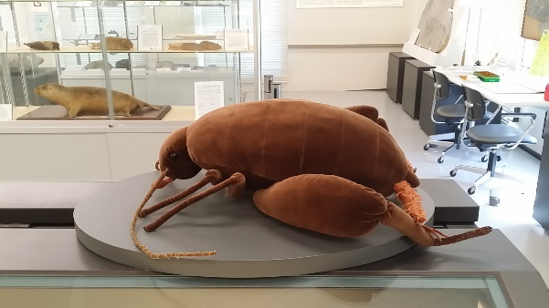  圖版 36 龍虱大布偶
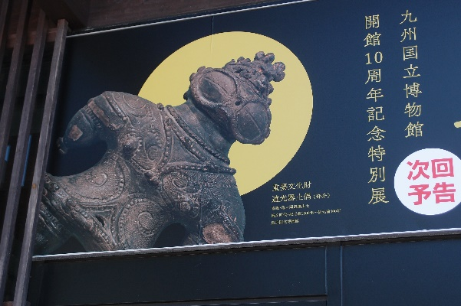  圖版 37 國立九州博物館特展下回預告 | 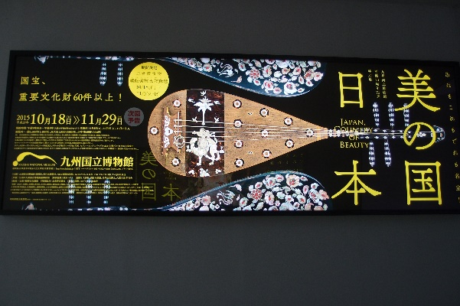  圖版 38 很想看的特展下周才開始……

